Week 3 reverse engineering

Onderdelen:
Omhulsul van een pen
Materiaal : polypropeen
het wordt gebruikt omdat het bestand is tegen bacteriegroei, dat is handig omdat pennen in de hand moet vasthouden en er heel wat bacteriën op je handen zitten.

Elk materiaal heeft zijn eigen specifieke oppervlaktespanning. Het is noodzakelijk om te weten wat de minimale oppervlaktespanning is die vereist is om een kwalitatieve bedrukking of hechting, ... te bekomen.

Clip van de pen
Materiaal: Aluminimum
Het wordt gebruikt omdat het goedkoop is en flexibel

Dankzij de goede corrosiebestendigheid van aluminium is het zelden nodig om alleen voor het verbeteren van de corrosiebestendigheid een oppervlaktebehandeling toe te passen. Er zijn echter vele andere redenen om profielen een oppervlaktebehandeling te geven. Daarbij gaat het o.a. om:
– oppervlaktestructuur – reflectievermogen
– kleur – elektrische isolatie
– hardheid – makkelijker reinigen
– slijtvastheid – behandeling voor lijmen
– wrijving

Vulling
Materiaal: Thermoplast en Aluminimum
Het wordt gemaakt van thermoplast om alle inkt goed te houden en dat de kunststof niet de inkt aantast en de kleine aluminimum bal die de inkt verdeelt over het papier

Knopje van het mechanisme van de pen
Materiaal : polypropeen
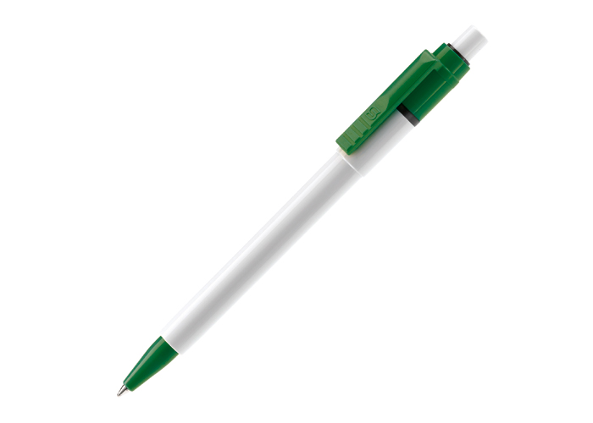
Het wordt gemaakt om bacterie tegen te werken en stevig zijn om het mechanisme te laten werken.

